洛王知青巷又被淹了，恳请改造排水系统

2016年7月4日清晨，暴雨大作，岳阳洛王知青巷(靠近税务所)地段变成了“水上世界”。这个路段属此区域最低洼地带，由于市政排水系统不畅，一发暴雨就严重积水，淹没设施和物品，严重影响附近单位和居民的出行、生产和生活，恳请政府尽快对此低洼片区的排水系统进行彻底改造。

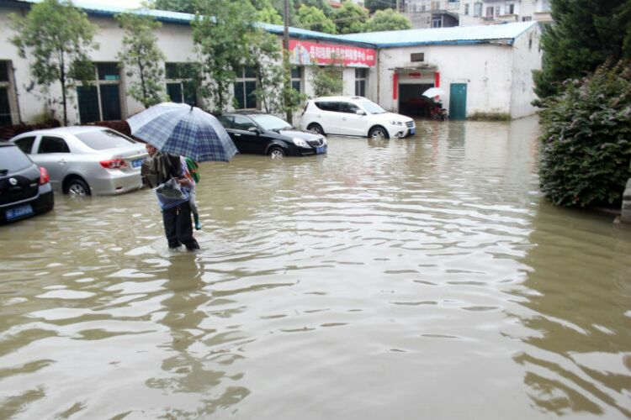

图一：影响附近小孩上学

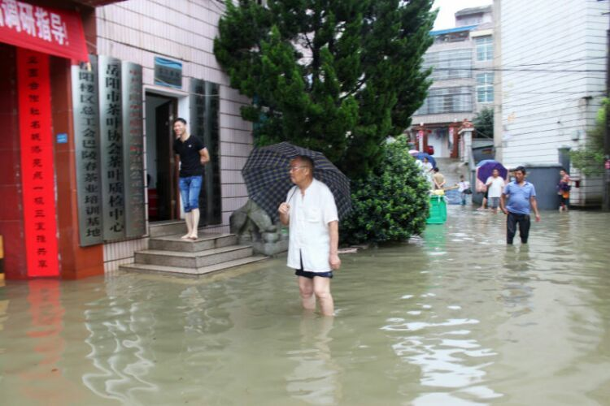

图二：影响附近老人出行

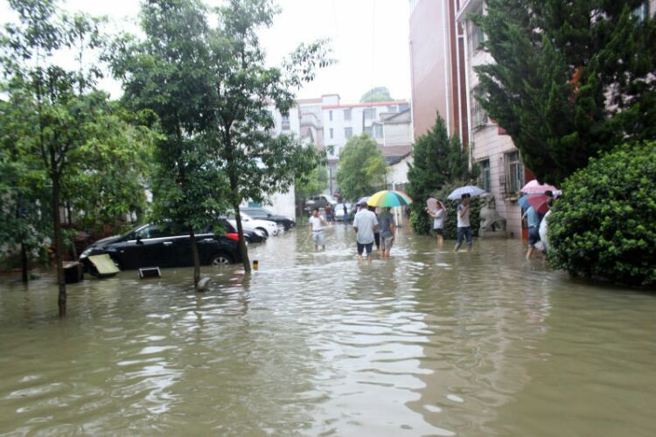

图三：影响附近民众正常生活

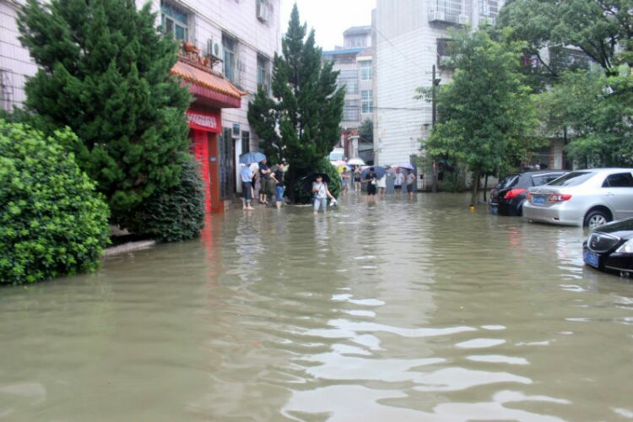

图四：影响附近企业生产/经营

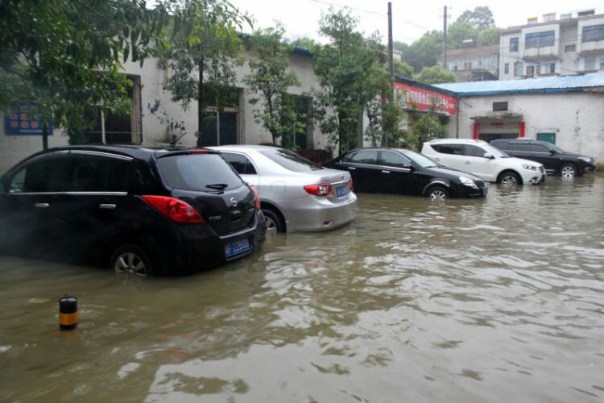

图五：附近住户车辆浸水

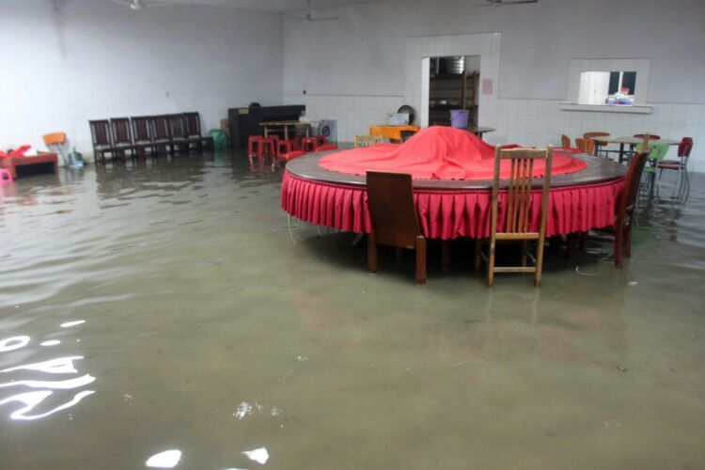

图六：浸泡附近单位/企业食堂

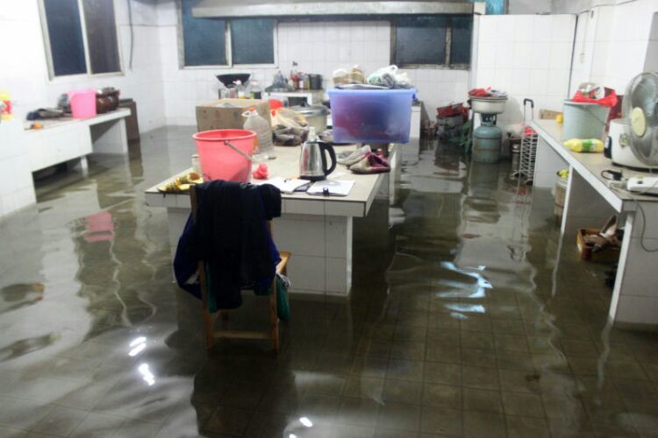

图七：影响单位/企业员工生活

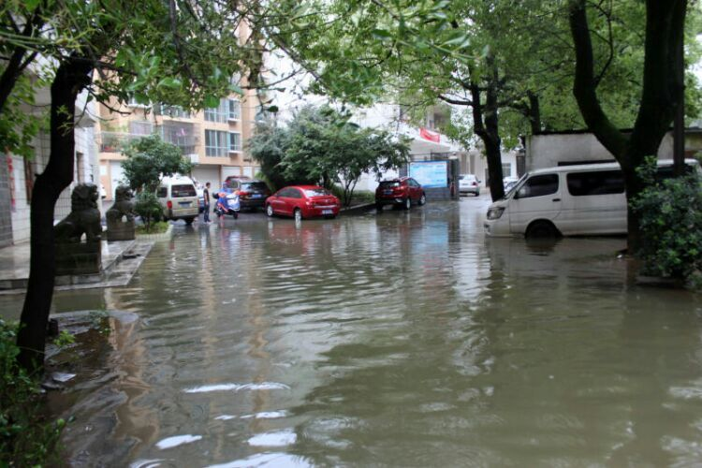

图八：影响民众到知青巷税务局办事